**Лекция 1**

**Постоянный ток**

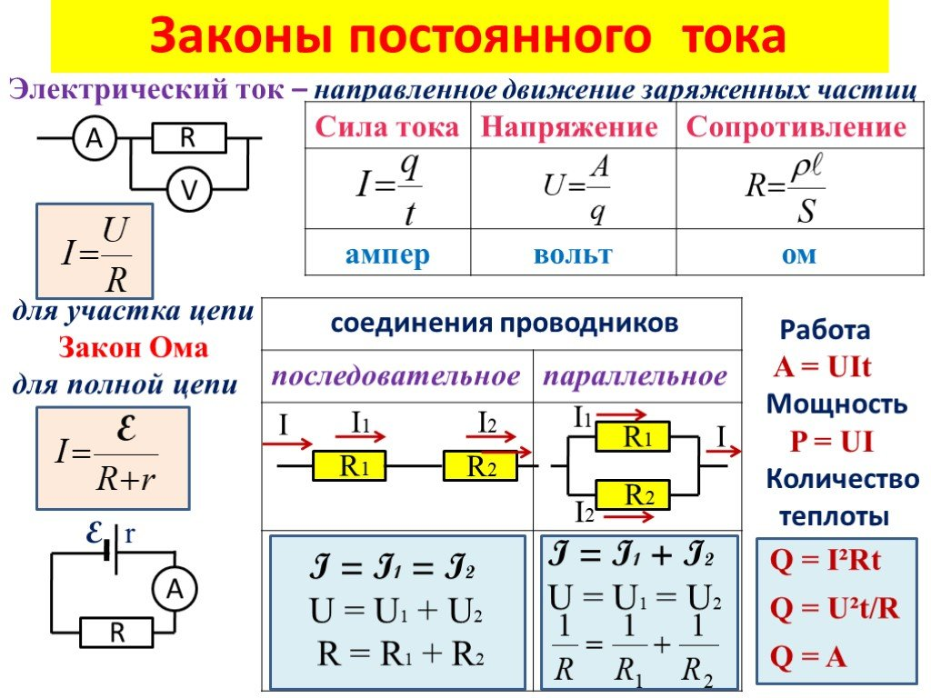

Электрическая энергия легко преобразуется в другие виды энергии — механическую, химическую, световую, внутреннюю энергию вещества, что широко применяется в промышленности и в быту.

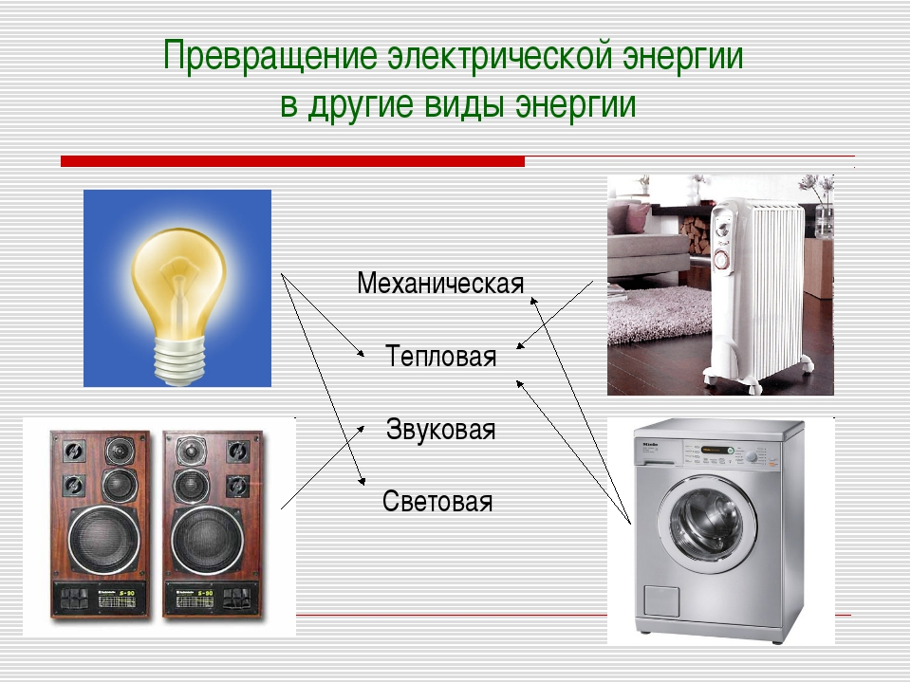

**Возможные записи закона Ома для полной цепи**

**

*Коэффициент полезного действия (КПД) источника тока определяется как отношение полезной мощности к полной и вычисляется по формуле:*

**

**Закон Ома для полной цепи в случае последовательного и параллельного соединения источников тока в батарею**

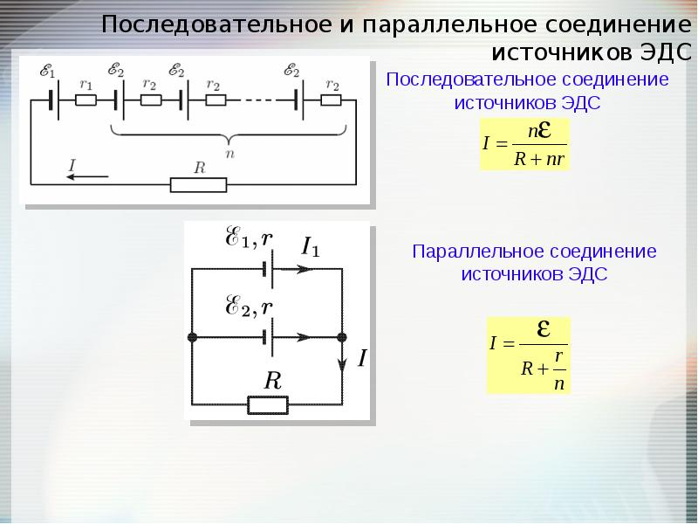

**Лекция 2**

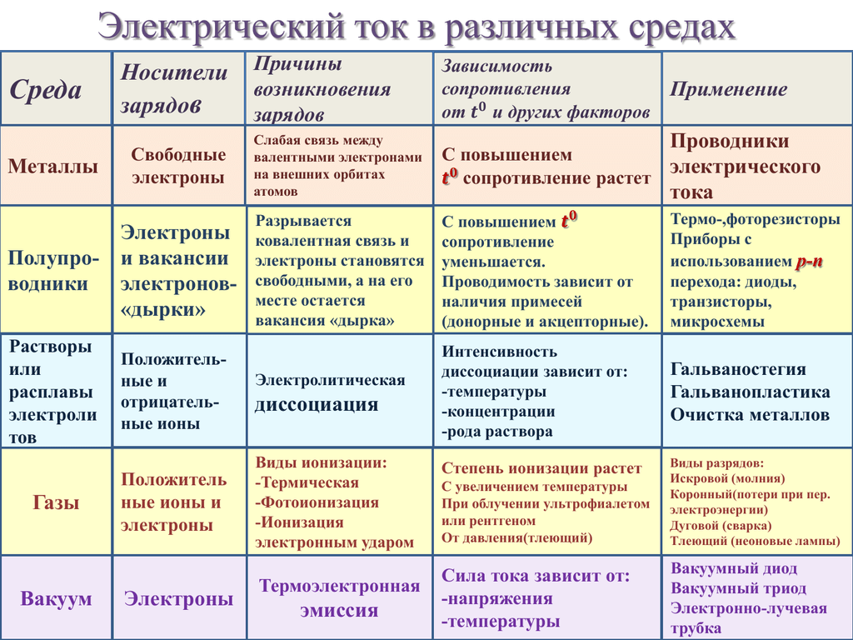

**Законы Фарадея для электролиза**

|  |  |
| --- | --- |
|  | 1. Масса m вещества, выделившегося на электроде,  пропорциональна заряду q, прошедшему через электролит:  m = kq = kIt**,**  где k – электрохимический эквивалент вещества.  2. Электрохимический эквивалент вещества пропорционален его химическому эквиваленту:  где F = 9,65·104 Кл/моль – постоянная Фарадея; М-молярная масса; n-валентность. |

**Лекция 3**

**Магнитное поле и его характеристики**

**Магнитное поле** – это особый вид материи, возникающий в пространстве окружающем постоянный магнит или проводник с током (движущийся электрический заряд) и существующий независимо от нас и от наших знаний о нем.

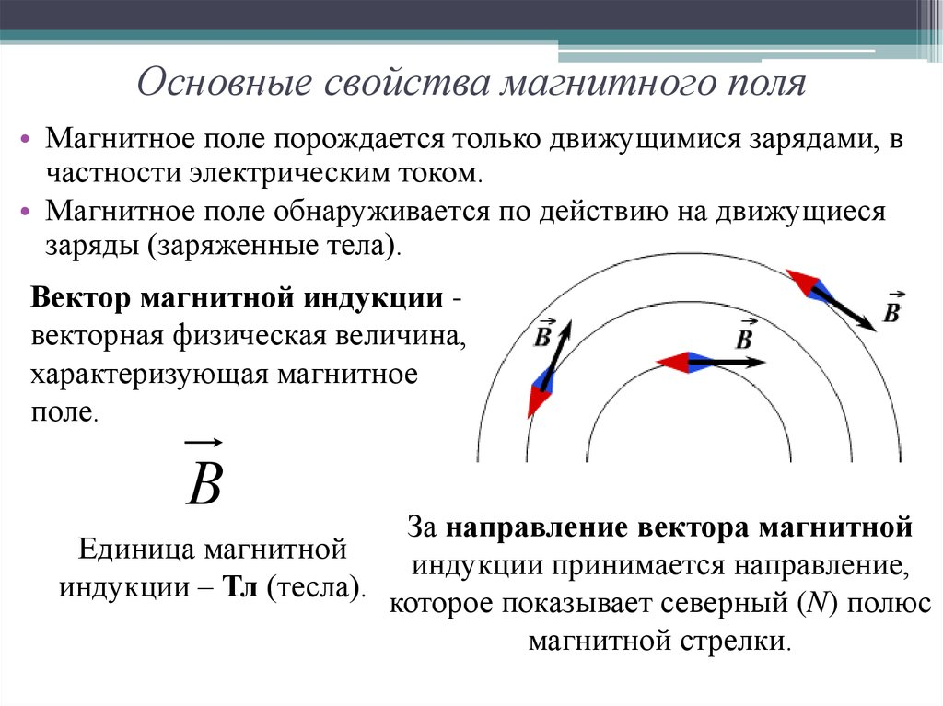

Аналогично [силовым линиям](http://www.college.ru/physics/op25part2/content/chapter1/section/paragraph2/theory.html#6) в электростатике, можно построить **линии магнитной индукции,** в каждой точке которых вектор  направлен по касательной.

**Примеры магнитных полей**

|  |  |
| --- | --- |
| ***Магнитное поле прямолинейного проводника с током*** | Модуль магнитной индукции поля прямолинейного тока равен:    r — расстояние от проводника до точки, в которой вычисляется магнитная индукция |
| ***Магнитное поле кругового тока*** | В центре кругового тока модуль магнитной индукции равен:    где R — радиус кругового проводника. |
| ***Магнитное поле соленоида*** | Модуль магнитной индукции внутри соленоида равен:    где Ν — число витков в соленоиде, I — длина соленоида, n — число витков, приходящееся на единицу длины соленоида. |

**Сила Ампера. Сила Лоренца.**

Два проводника с токами притягиваются или отталкиваются в зависимости от направления тока в них. Это взаимодействие объясняется тем, что сила, которую испытывает каждый из проводников, обусловлена магнитным полем, создаваемым током другого проводника.

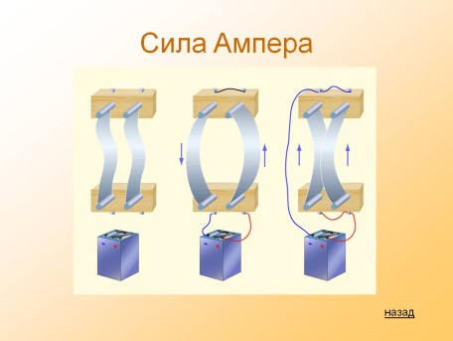

|  |  |
| --- | --- |
| https://cf.ppt-online.org/files/slide/s/s0vdzy9IiPJxtLljg3ARVhUwYeQk24FKo8OZCc/slide-9.jpg | **Правило левой руки**: руку располагают так, чтобы вектор магнитной индукции входил в ладонь, четыре вытянутых пальца были направлены по току: тогда отогнутый на 90° большой палец укажет направление действующей на проводник силы Ампера  **Модуль силы Ампера можно рассчитать по формуле:** |

|  |  |  |  |
| --- | --- | --- | --- |
| https://cf2.ppt-online.org/files2/slide/f/FS3P7mX5MUEtjC9bucLQehgyZ64la8sBiDKJYqAdzR/slide-14.jpg | **Cила Лоренца** – это сила, действующая на заряженную частицу, движущуюся в магнитном поле.  ***F*Л = *q*υ*B* sin α,**  **Направление силы Лоренца определяется правилом левой руки**.  Траектория движения заряженной частицы в магнитном поле – окружность либо – спираль   |  |  | | --- | --- | |  | радиус окружности, по которой движется заряженная частица | |

Лекция 4. Электромагнитная индукция. Правило Ленца. Самоиндукция

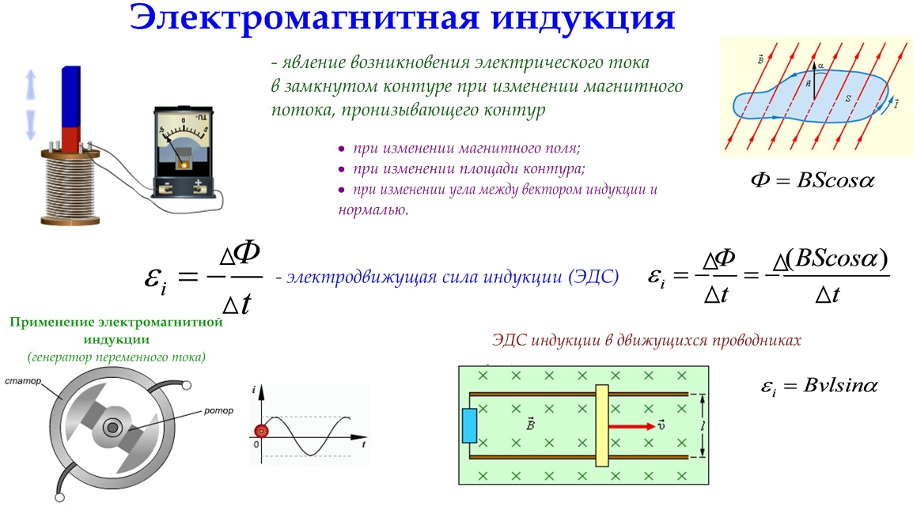

Магнитный поток через поверхность, ограниченную контуром, возникающий при прохождении по этому контуру тока силой I,

**Φ = *LI***

где L – индуктивность контура.

**Самоиндукция** является важным частным случаем электромагнитной индукции, когда изменяющийся магнитный поток, вызывающий ЭДС индукции, создается током в самом контуре. Если ток в рассматриваемом контуре по каким-то причинам изменяется, то изменяется и магнитное поле этого тока, а, следовательно, и собственный магнитный поток, пронизывающий контур. **ЭДС самоиндукции**, возникающая в замкнутом контуре, прямо пропорциональна скорости изменения силы тока в нем:

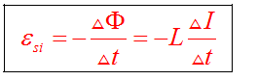

Направление тока самоиндукции определяется **по правилу Ленца:** ток самоиндукции всегда направлен так, что он противодействует изменению основного тока.

Вокруг контура с электрическим током, существует магнитное поле, причем магнитное поле возникает и исчезает вместе с возникновением и исчезновением тока.

Энергию магнитного поля можно рассчитать по формулам:

